附件3：
学籍学历认证办法

1、登录中国高等教育学生信息咨询网（www.chsi.com.cn），进入“学信档案”在线申请学历（学籍）验证，并获12位验证码。请考生将学历验证产生的《教育部学历（学籍）证书电子注册备案表》下载打印表格于复试资格审查时上交。
2、如在线验证不成功，可进行书面学历认证申请。
考生根据学信网学历认证申请办法有关说明和要求，须提交申请表、毕业证书复印件和身份证复印件、个人档案中的毕业生登记表以及其他与学习经历相关的档案材料复印件。向教育部认证中心寄出有关申请材料。(据了解，教育部认证中心在南昌有分理处：江西省高等院校就业指导中心，地址：南昌市洪都北大道96号，邮编：330046；联系人：任老师、李老师；联系电话：0791-8556730，传真：0791-8593217)
对于毕业后更改身份证号、姓名等的考生，还应提交由公安部门出具的相应证明。

样表一、应届毕业生教育部学籍在线验证报告：
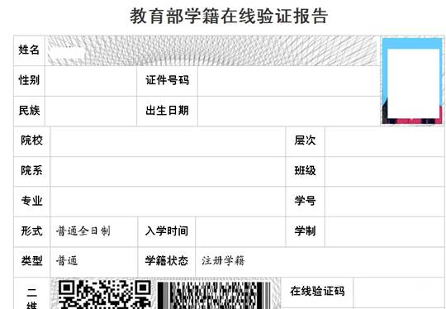

样表二、往届毕业生学历证书电子注册备案表：
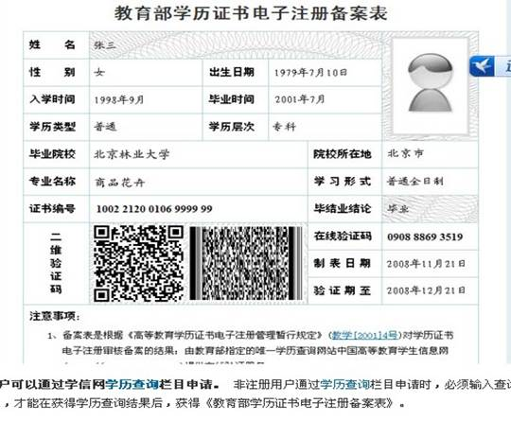
样表三、中国高等教育学历认证报告：
